UNIVERSIDAD NACIONAL DEL ESTE

FACULTAD POLITECNICA-INGENIERIA ELECTRICA/SISTEMAS

1 EXAMEN FINAL DE CALCULO I

ALUMNO: ...................................................................... FECHA: 22/12/2005

- Determinar los Puntos Críticos y valores Máximos y Mínimos relativos, si existen, de la Función dada. ( 25 Puntos ):

- Cuales deben ser las dimensiones de un jardín rectangular de 432 m², para que al construir la muralla perimetral, se gaste el mínimo posible, sabiendo que el vecino de uno de los lados mayores, paga la mitad de ese lado.
( 25 Puntos )

- Integrar ( 25 Puntos ):

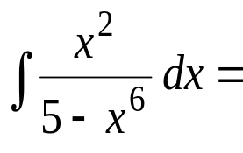

- Determinar el Área limitada por la parábola y = 5 + 4x –x² y la cuerda definida por los puntos ( 4,5 ) y ( -1, 0 )

Examen con un total de 100 Puntos

